КОНСУЛЬТАЦИЯ

для родителей

«ЧТОБЫ НЕ БЫЛО БЕДЫ»

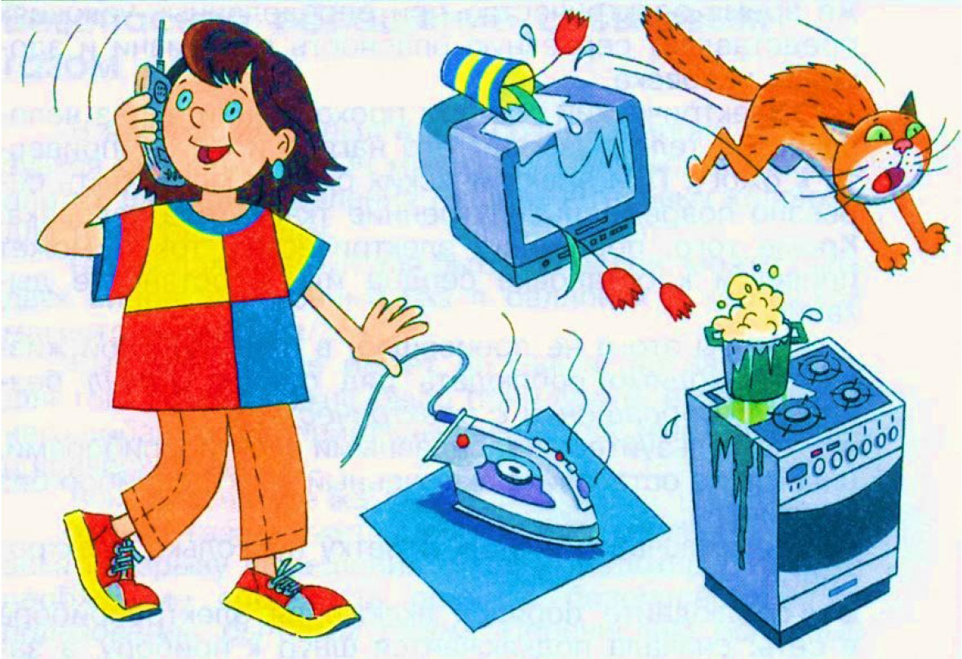

Подготовил:

воспитатель МКДОУ «УМКА»

Гусарова Ирина Петровна
Мир, в котором живет ребенок, сложен и полон опасности. Поэтому мы – взрослые – родители и воспитатели, обязаны обеспечить малышам безопасность и здоровый образ жизни, научить детей не теряться в различных жизненных ситуациях.
Для этого, нам взрослым необходимо: дать детям, необходимые знаний об нормах поведения; научить осознанию действовать в той или иной обстановке, помочь дошкольникам овладеть элементарными навыками поведения дома, на улице, в транспорте, в парке; развивать у дошкольников самостоятельность и ответственность. При этом важно научить ребенка объяснить собственное поведение. Давать ему возможность, объяснить, как он вел себя, хорошо это или плохо, почему это с ним случилось и что при этом он чувствует, тогда он лучше сможет понять, что он делает не так.
Решать задачи по обеспечения безопасного, здорового образа жизни возможно лишь при постоянном общении взрослого с ребенком: вместе ищем выход из трудного положения, вместе обсуждаем проблему, ведем диалог, вместе познаем, делаем открытия, удивляемся.
Полезней преподносить знания о безопасном поведении детям через игры, целевые прогулки, беседы, театрализованные представления, при помощи которых взрослый без нравоучений ведет ребенка в мир, который таит в себе столько неожиданностей. Рекомендую просмотреть несколько тем по безопасности Вашего ребенка:
I.В мире опасных предметов
1.Ваш малыш должен усвоить, что опасные для жизни и здоровья предметы, с которыми встречается в быту (ножницы, шило, игла, молоток, гвозди, скрепка, булавка, циркуль, пила, топор, нож)
- брать нельзя;
- нужно пользоваться осторожно, под присмотром взрослого (стеклянная посуда, кастрюля, чайник, нож);
- хранить их в специальном месте.
2. Нельзя самому пользоваться электроприборами:
- не дотрагиваться до включенных электроприборов мокрыми руками;
- не пользоваться водой вблизи включенных электроприборов;
- не трогать электропровод.
3. Ребенок должен знать: оставленные включенными электроприборы, плита, игра со спичками могут привести к пожару.
4. При пожаре набрать номер Пожарной службы «01», сообщить что случилось, свой адрес, имя и фамилию.
II. Когда ты дома один (правила)
1.Не вставать на подоконник.
2.Не выходить на балкон.
3.Не играть на кухне, не касаться электроплиты, предметов которые в ней (на ней) стоят.
4.Опасно открывать дверь квартиры в отсутствие взрослых.
5.Не говорить незнакомым, что родителей нет дома. Если неизвестный попросит позвать старших, следует сказать примерно следующее: «Мама сейчас занята и не может подойти».
6.Не садиться в лифт с незнакомым человеком. Если тебе страшно зайти в подъезд, попроси проводить тебя до квартиры знакомых или соседей.
7.При необходимости набрать номер Полицейской службы «02», рассказать что случилось, назвать свой адрес, имя, фамилию.
8.Научить ребенка правильно реагировать в случае серьезного заболевания: не теряться и позвать взрослого (позвонить родителям) или вызвать Скорую помощь «03».
III. На улицах города
Во-первых, дети должны знать основные правила поведения пешехода:
- идти по улице спокойным шагом;
- по тротуару идти только по правой стороне;
- переходить улицу только на зеленый сигнал светофора, только по пешеходным переходам;
- нельзя играть, кататься на коньках, велосипедах, самокатах на дороге.
Во-вторых, знать правила пассажира:
- садиться в троллейбус или автобус нужно с остановки;
- когда ждешь транспорт, не стой на самом краю тротуара;
- входить в транспорт удобнее в среднюю или заднюю дверь, выходить из средней или передней двери;
- во время движения транспорта двери трогать руками нельзя, пока их не откроет сам водитель;
- воспитанный ребенок посадит на свободное место старого человека или маму.
В-третьих, в общении с людьми дети должны быть предупреждены о возможных последствиях:
- не ходить в безлюдном месте;
- не играть вблизи машин, в которых сидят люди;
- не гулять до темноты;
- ходить в магазин всегда одной дорогой;
- не вступать в разговор с чужими людьми;
- не стесняться при необходимости громко просить о помощи;
- уметь проявлять смелость, находчивость в случае, если тебя пытаются украсть;
ничего не брать из рук чужого человека, уметь вежливо отказаться: «Спасибо, мне не нужно (не хочу)».

